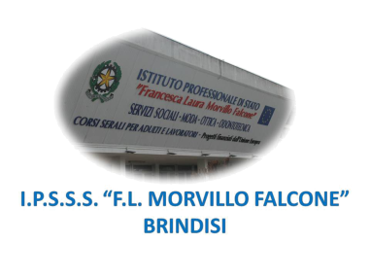

ISTITUTO PROFESSIONALE DI STATO PER I SERVIZI SOCIALI
“Francesca Laura MORVILLO FALCONE”
Via Galanti, 1 - Tel. 0831/513991
brrf010008@istruzione.it – brrf010008@pec.istruzione.it
www.morvillofalconebrindisi.edu.it
72100 B R I N D I S I

MATERIA: SCIENZE MOTORIE E SPORTIVE (ore settimanali: 2).
CLASSE: 3ASS
ANNO SCOLASTICO: 2021/2022
DOCENTE: Donato Lorenzo De Castro

Libro di testo:
Fiorini Coretti Bocchi- in Movimento- Marietti.. Volume unico.

Argomenti:
Unità didattica 1 : Io, il corpo e lo spazio.
- Anatomia del corpo umano: ossa, muscoli, articolazioni, funzionamento principali apparati.
- Assi, piani e apparato locomotore. Concetto di centro di massa corporeo (baricentro).
- Le capacità condizionali e le capacità coordinative

Unità didattica 2- Ed. stradale regole.
- Sicurezza stradale, conoscenza e rispetto delle regole, il soggetto debole, esame per conseguire la patente.

Unità didattica 3- SALUTE E BENESSERE, SICUREZZA E PREVENZIONE.
- DOPING : rischi ed etica sportiva (fair play)
- SANA ALIMENTAZIONE-piramide alimentare-dieta mediterranea
- PRIMO SOCCORSO: traumatologia sportiva, primo intervento e prevenzione

Unità didattica 4- Gli sport di squadra
- La pallavolo: fondamentali e regole
- La pallacanestro: fondamentali e regole

Unità didattica 5 - gli sport individuali
- Atletica leggera: il campo di gara, le specialità di corsa, salti e lanci
- Ginnastica Artistica: gli attrezzi maschili, gli attrezzi femminili.

Il docente

Donato Lorenzo De Castro

